**Proyecto Integrador Emprendimiento Visión Technology**

**(Aplicación de Pagos Nomitech)**

María Eugenia Padilla Reina Samuel Peña Hurtado



Corporación Universitaria para el Desarrollo Empresarial y Social Misión Paz

Tecnología en Desarrollo de Software

Docentes (Yeny Cruz, Stiven Silva)

07 de Noviembre de 2024

**Tabla de Contenido**

Resumen 4

Introducción 5

Problema Central 5

Objetivo General: 6

Objetivos Específicos: 6

Marco Teórico 8

Plan de Negocio 9

Resumen Ejecutivo 9

Historia: 10

Misión: 10

Visión: 11

Valores Corporativos: 11

Modelo Canvas: 11

Análisis de Mercado 12

Análisis DAFO 12

Descripción de los Productos y Servicios 14

Estrategia de Marketing 14

Análisis Operativo 14

Resumen Financiero (mes) 15

Flujo de Caja (Año) 16

Metodología 17

Tipo de Investigación: 17

Población y Muestra. 17

Tabulado de la Encuesta Realizada al Cliente 18

Instrumento de Recolección de Datos. 19

Estado del Arte 20

Análisis de los Resultados 21

Entrevista para Levantamiento de Requerimientos 22

Encuesta para Elaborar Software de Nómina 24

Tabulado de la Encuesta Realizada al Cliente 26

Documento Levantamiento de Requerimientos 27

Diagramas de Casos de Uso 45

Especificaciones de Casos de Uso 46

. 51

Historias de Usuario 58

Diagramas de Actividades 61

Diagramas de Secuencia 63

Conclusiones 68

Recomendaciones 69

Referencias Bibliográficas 70

**Índice de Figuras**

**Figura 1.** 11

# Resumen

La elaboración de nóminas es un proceso de suma relevancia para el funcionamiento y crecimiento de las compañías realizan procesos de pagos a sus colaboradores, por medio de un software de nómina se puede llevar a cabo un registro financiero de los pagos a los colaboradores.

El software Nomitechayudará en el proceso de pagos a colaboradores en las organizaciones, tomando en cuenta las horas extras trabajadas, deducciones y bonificaciones.

El software Nomitechayudará en la automatización de los procesos de pagos en las compañías, logrando así minimizar el tiempo que normalmente se utilizan en los procesos manuales y también facilita a los colaboradores estar enterados de sus pagos mediante correo electrónico o SMS.

Esta aplicación permite ahorrar tiempo y dinero en los procesos de pagos de nómina en las compañías que realizan sus procesos de forma manual; esta realizada teniendo en cuenta el ciclo de vida del software, haciendo uso de una combinación de las metodologías agiles y tradicionales para brindar una mayor satisfacción al cliente en cuanto a sus necesidades.

***Palabras Clave:*** Nómina, Procesos, Software, Colaborador, Nomitech.

# Introducción

El presente documento describe la creación de la empresa **Visión Technology**, así mismo describe también el ciclo de vida del proceso de desarrollo del software **Nomitech**, el cual es desarrollado por nuestra empresa para el emprendimiento **Yahweh Decoraciones** propiedad del señor Yon Jairo Viveros, el cual leerá y aprobará la documentación relacionada al aplicativo, ya que es una descripción completa y global del funcionamiento del Sistema.

## Problema Central

En Colombia, día a día viene creciendo la apertura de emprendimientos y de pequeñas y medianas empresas, las cuales realizan diferentes procesos para los diferentes servicios que prestan o productos que fabrican, de los cuales la gran mayoría de estos son realizados de manera manual, lo cual representa una gran inversión en tiempo y dinero; convirtiéndose así en una problemática en las organizaciones que desean ser más productivas; por lo cual la creación de aplicaciones de software se ha convertido en un negocio muy interesante para las empresas de tecnología para obtener sus principales fuentes de ingreso, desarrollando soluciones personalizadas a cada cliente, satisfaciendo así las necesidades de acuerdo a sus procesos.

Este documento describe la necesidad de la creación de sistemas de información, que permiten agilizar los procesos en las organizaciones, con una excelente calidad y con grandes opciones económicas. Existen en Colombia muchas empresas de desarrollo de software pero sus costos son muy altos para acceder a ellos, teniendo en cuenta que son emprendimientos y empresas que apenas están comenzando y aun no cuentan con los recursos necesarios para sistematizar su negocio; Visión Technology brinda soluciones al alcance del bolsillo de todos nuestros clientes, según sus necesidades y presupuesto.

**Justificación del Problema**

Este proyecto de software está pensado principalmente para pequeñas y medianas empresas a nivel nacional, pero con la visión de extenderse a nivel mundial y a grandes empresas. Visión Technology y presenta a través de este proyecto la elaboración del software de nómina **Nomitech “Software para agilizar los procesos de pagos a colaboradores de pequeñas y medianas empresas”** busca brindar la solución a los procesos de pagos que hoy en día se realizan de manera manual en muchas organizaciones, ya que es un sistema digitalizado que permite gestionar tareas relacionadas con los pagos a los colaboradores de una compañía, teniendo en cuenta las deducciones, horas extras trabajadas, bonificaciones, etc.

La ventaja más relevante de un software de nómina es el tiempo, los cálculos que permite realizar, además de la automatización y la optimización de los procesos reduciendo así la carga laboral del equipo de trabajo de la organización.

Esto se refleja en la disminución en la carga laboral para los encargados de esta área, logrando así resolver este proceso sin depender de muchas personas, lo cual representa un costo alto en las organizaciones.

Este proyecto refleja nuestros aportes en conocimientos obtenidos durante el segundo semestre de Tecnología en Desarrollo de Software en la Universidad Misión Paz, aportando así a desarrollo tecnológico de nuestro país Colombia, generando así recursos financieros propios y posibilidad de empleo para muchas personas, dando primeramente la oportunidad a las comunidades afros de nuestra región, madres cabeza de familia y personas con discapacidad.

## Objetivo General:

Crear aplicaciones informáticas que den solución a las diferentes problemáticas que presentan las empresas y/o emprendimientos, relacionados con los procesos que se realizan en el día a día, sistematizando todo lo que sea posible para que sea más ágil ahorrando tiempo y por ende mucho dinero, lo cual conlleva a que sea una empresa o emprendimiento más rentable.

## Objetivos Específicos:

* Diseñar el plan de negocios de visión technology (empresa de soluciones de software), creando la aplicación de pagos Nomitech.
* Realizar entrevistas y encuestas al cliente para identificar la problemática que presenta el negocio y conocer más a fondo que es lo que realmente el cliente desea obtener con la aplicación que se va a desarrollar; para cumplir así con los requisitos especificados por los clientes de nuestra empresa.
* Realizar listado de los requerimientos del cliente para proceder a diseñar y desarrollar la aplicación que el cliente desea.
* Aplicar metodología agiles en el desarrollo de nuestras aplicaciones.
* Realizar pruebas de calidad del software para garantizar que los aplicativos creados funcionen de manera correcta y acorde a los requisitos del cliente y así posteriormente implementarla para su uso.
* Prestar servicio de mantenimiento en tiempo record y con la mejor calidad.

# Marco Teórico

La elaboración de nóminas es un proceso de suma relevancia para el funcionamiento y crecimiento de las compañías realizan procesos de pagos a sus colaboradores, por medio de un software de nómina se puede llevar a cabo un registro financiero de los pagos a los colaboradores.

En la mayoría de los casos el trabajo de nómina se realiza de forma manual, esto en ocasiones se muestra como un trabajo complejo que demanda mucha atención y tiempo por parte del personal encargado de los pagos.

Existen herramientas tecnológicas que abren la posibilidad de poder realizar estas tareas de manera rápida y efectiva, a través de la digitalización. A este tipo de [sistemas](https://www.integritas.mx/blog/transformacion-digital-4/sistema-de-nomina-17) se les conoce como software de nómina y nuestra empresa **Visión Technology** ha creado una solución a esta necesidad, a través de nuestra aplicación **Nomitech** “Software para el Proceso de Pagos en Pequeñas y Medianas Empresas”.

# Plan de Negocio

El software Nomitech fue desarrollado por la empresa Visión Technology, la cual nació como una idea de negocio como estudiantes de la Universidad Misión Paz; a continuación presentamos el Plan de Negocio de nuestra compañía:

## Resumen Ejecutivo

La empresa Visión Technology brinda una solución de este tipo para poder realizar los pagos de manera inmediata. Este software es ideal para las organizaciones que están en proceso de digitalización.

Ofrecemos software de excelente calidad desarrollados conforme a la necesidad del cliente, además servicio pruebas de calidad de software, servicio de cursos y capacitaciones en diferentes plataformas para programar; ofrecemos a nuestros clientes el servicio de soporte 24/7.

Visión Technology presta servicio de soporte 24 horas al día 7 días a la semana, los 365 días del año), dando la posibilidad a personas discapacitados para que puedan trabajar desde casa.

Nuestros clientes son todas aquellas empresas o emprendimientos que desean y requieren sistematizar procesos en su organización para agilizar ahorrando tiempo y dinero.

Nuestros servicios tiene un precio muy competitivo en el mercado, con un tiempo de entrega record para dar solución al cliente en el menor tiempo posible.

Se da oportunidad a muchos universitarios y personas recién egresados, a través de nuestro semillero informático, para que puedan obtener experiencia laboral.

Contratamos también los mejores profesionales de diversas universidades a nivel mundial. Todo esto para prestar un excelente servicio a nuestros clientes.

## Historia:

Visión Technology inicia desde el año 2024, como estudiantes de Desarrollo de Software, motivados por nuestra universidad Misión Paz y nuestros docentes de las asignaturas Creación de Empresas, Metodologías de Desarrollo, Programación y Levantamiento de Requerimientos; queriendo aplicar los conocimientos adquiridos durante la carrera para iniciar en el mundo del emprendimiento y empresarial, para contribuir al desarrollo de la sociedad.

Estamos ubicados en el barrio Ciudad Córdoba de la Comuna 15 de la ciudad de Santiago de Cali, municipio del Departamento del Valle del Cauca – Colombia, nos pueden encontrar también por las diferentes redes sociales como Instagram, Facebook y WhatsApp.

Ofrecemos software de excelente calidad desarrollados conforme a la necesidad del cliente, además servicio pruebas de calidad de software, servicio de cursos y capacitaciones en diferentes plataformas para programar; ofrecemos a nuestros clientes el servicio de soporte 24/7 (24 horas al día 7 días a la semana, los 365 días del año).

Nuestros clientes son todas aquellas empresas o emprendimientos que desean y requieren sistematizar procesos en su organización para agilizar ahorrando tiempo y dinero.

Nuestros proveedores son las tiendas de computadores, sillas, escritorios y demás artefactos tecnológicos requeridos para desarrollar las diferentes aplicaciones de nuestros clientes, también los proveedores de internet, servicio de hosting, licencias de programas y demás herramientas tecnológicas que nuestra empresa requiere para funcionar de manera excelente y así desarrollar software de la mejor calidad.

## Misión:

Visión Technology provee soluciones de software que faciliten a nuestros clientes solucionar problemáticas en los procesos de la empresa, prestando un servicio innovador, económico y de excelente calidad. Construimos sistemas de información que permiten ahorrar tiempo y dinero en los procesos de la empresa, permitiendo a nuestros clientes permanecer en un mundo cada vez más cambiante, globalizado y competitivo. Aportamos grandes beneficios digitales a todo tipo de empresas y contribuyendo así a la protección del medio ambiente.

## Visión:

Para el año 2029 Visión Technology se consolidará como la mejor empresa a nivel regional, convirtiéndonos en la compañía de desarrollo de software más reconocida y atractiva para las empresas que requieren incorporar tecnología para mejorar y optimizar sus negocios; generando soluciones innovadoras, flexibles y de alta calidad, que contribuyan a la conservación del planeta.

## Valores Corporativos:

Visión Technology se rige por diferentes principios y valores que identifican nuestra organización, entre los cuales tenemos: lealtad, puntualidad, confianza y respeto hacia nuestros clientes, y sobre todo el compromiso con el medio ambiente.

## Modelo Canvas:

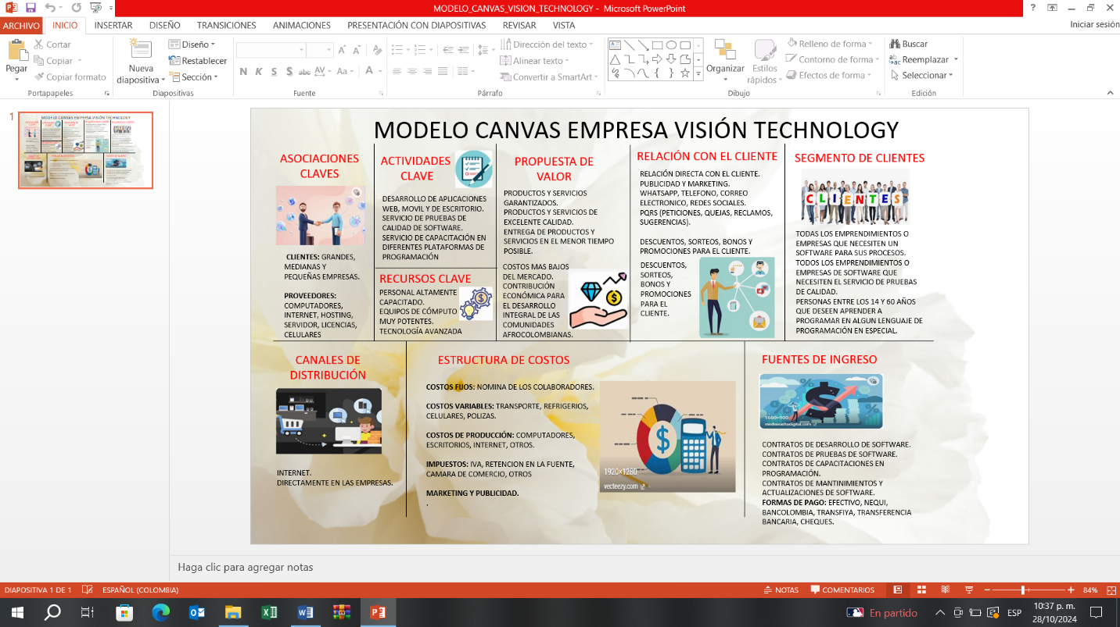 **Figura 1.** Modelo Canvas Empresa Visión Techonology

*Nota:* Esta herramienta muestra los aspectos claves de Visión Technology, permite visualizar

su diseño y se compone de nueve aspectos claves de nuestra empresa.

## Análisis de Mercado

* Sector: Tecnológico.
* Competidores: Empresas de Desarrollo de Software (Parquesoft, Microsoft, etc.).
* Mercado objetivo: Todas las empresas o emprendimientos que desean sistematizar procesos en su organización.
* Características demográficas: Servicio a nivel mundial.
* Público objetivo: Empresas que deseen aplicaciones para sus negocios.
* Canales de distribución: Internet.

## Análisis DAFO

**Debilidades (D):**

Dependencia de un mercado competitivo de tecnología, lo cual puede limitar la diferenciación. Necesidad de invertir constantemente en innovación para mantenerse relevante en el sector. Posible dependencia en la adquisición de clientes nuevos que busquen digitalizar sus procesos. Limitado acceso a equipos o tecnología de última generación, lo cual podría ralentizar el desarrollo de proyectos. Escasa experiencia en la gestión de proyectos, lo que podría llevar a una planificación o ejecución poco eficiente. Menor conocimiento de técnicas avanzadas de programación y metodologías de desarrollo, lo cual puede resultar en un aprendizaje lento al principio. Falta de un portafolio sólido que demuestre tus habilidades a posibles clientes o empleadores. Poca capacidad para competir en precio con empresas establecidas, debido a la necesidad de generar ingresos mientras se aprende. Limitada capacidad de inversión en publicidad o estrategias de marketing para dar a conocer tus servicios. Dependencia de redes de apoyo (amigos, familiares o conocidos) para conseguir tus primeros proyectos, lo que puede limitar el alcance de tu clientela.

**Amenazas (A):**

Alta competencia de profesionales y empresas consolidadas que pueden ofrecer servicios similares con más experiencia. Cambios rápidos en la tecnología, lo que nos obliga a mantenernos constantemente actualizando.

Posible percepción de inexperiencia por parte de clientes, quienes pueden preferir trabajar con desarrolladores con un historial probado. Dificultad para establecer precios competitivos sin sacrificar ingresos importantes, dada tu situación financiera inicial.

Riesgo de depender demasiado de clientes con presupuestos muy limitados, lo cual podría frenar nuestro crecimiento. Cambios en el mercado laboral que valoren más la experiencia demostrable frente al aprendizaje autodidacta.

Competencia alta de otras empresas tecnológicas que ofrecen soluciones similares.

Rápida obsolescencia tecnológica que puede exigir actualizaciones continúa para mantenerse a la vanguardia.

**Fortalezas (F):**

Pasión por el aprendizaje y la mejora continua, lo cual es clave para crecer en el ámbito tecnológico. Capacidad para adaptarse y aprender rápidamente, aprovechando la flexibilidad en proyectos pequeños. Innovación y creatividad en soluciones de software, dado que estás menos limitado por normas establecidas. Facilidad para trabajar con costos bajos, lo cual puede resultar atractivo para clientes con presupuesto limitado. Uso de enfoques frescos y actuales en el desarrollo de software, ya que estás en constante aprendizaje de técnicas y herramientas nuevas. Motivación para construir una reputación sólida desde cero, con una orientación genuina a la satisfacción del cliente. Enfoque en ofrecer servicios innovadores, económicos y de alta calidad, para los emprendimientos y empresas que desean optimizar sus procesos. Compromiso con soluciones que ahorran tiempo y dinero a los clientes, haciéndolos más competitivos. Contribución a la protección del medio ambiente, lo cual puede resonar bien con empresas con políticas de sostenibilidad.

**Oportunidades (O):**

Creciente interés de pequeñas y medianas empresas en digitalizarse, lo que puede abrir oportunidades para proyectos de menor escala y presupuesto.

Posibilidad de ofrecer servicios a precios competitivos para atraer clientes que buscan opciones accesibles. Aumento de la demanda de soluciones sostenibles y amigables con el medio ambiente. Expansión del mercado tecnológico a través de la globalización y la posibilidad de acceder a clientes en diferentes regiones.

## Descripción de los Productos y Servicios

* Desarrollo de Software, Servicio de Soporte, Capacitación.
* Precio: 60 mil por hora de trabajo.
* Canales de venta: Internet.
* Público objetivo: Todo negocio que desee sistematizar procesos.
* Ventaja competitiva: Precio y Calidad.

## Estrategia de Marketing

**- Publicidad y promoción:** En las redes sociales como Facebook, Instagram.

**- Estrategia de ventas:** Hacer descuentos, promociones, combos.

**- Estrategia de distribución:** Internet.

## Análisis Operativo

* **Inventarios**: Tener siempre a la mano plantillas de software y personal capacitado para poder atender de una manera oportuna cada solicitud del cliente.
* **Talento Humano**: Contratar personal altamente calificado, realizar reuniones para capacitarlos en los procesos de la empresa, motivándolos con bonificaciones según su desempeño laboral y en Enero tendrán doble remuneración.
* **Mantenimiento**: Reparación y mantenimiento de computadores cada vez que sea necesario, para que se pueda trabajar de una manera eficiente.
* **Gestión de Riesgos**: Realizar contratos a los clientes sobre el servicio que se prestara, también a los colaboradores de la empresa, seguridad informática para prevenir ciberataques a la organización.
* **Producción:** Se producirá software de excelente calidad con máquinas muy potentes y talento humano calificado y se prestara servicio de soporte 24/7
* **Logística:** Se utilizara el internet más potente, metodologías de desarrollo ágiles para llevar a cabo la gestión de los proyectos de software.

## Resumen Financiero (mes)

**Ingresos Brutos $4.000.000**

**Costos $1.050.000**

Herramientas de Desarrollo $50.000

Plataforma en la Nube $100.000

Bases de Datos $200.000

Servidores de Hosting $200.000

Actualizaciones $500.000

**Ingresos Brutos - Costos = Margen Bruto $2.950.000**

**Gastos 1.190.000**

Marketing y Publicidad $500.000

Impuestos y Asesoría Contable $500.000

IVA 19% $190.000

**Margen Bruto - Gastos = Utilidad Operativa $1.760.000**

**Flujo de Caja $1.760.000**

## Flujo de Caja (Año)

Uno de los indicadores que más refleja los beneficios y bondades del negocio es el flujo de caja, se puede hacer por año y los dos primeros años sirven para la medición y motivación del negocio, mostrando así que se ha hecho una correcta inversión en el negocio. A continuación el flujo de caja de los dos primeros años de la empresa:

|  |  |  |
| --- | --- | --- |
| **FLUJO DE CAJA VISIÓN TECHNOLOGY** | | |
|  | **AÑO 1** | **AÑO 2** |
| **INGRESOS** | | |
| Saldo Inicial | 500.000 | 50.000.000 |
| Ventas | 240.000.000 | 250.000.000 |
| **TOTAL INGRESOS** | **240.500.000** | **300.000.000** |
| **EGRESOS** | | |
| Herramientas de desarrollo | 600.000 | 700.000 |
| Plataforma en la nube | 1.200.000 | 1.300.000 |
| Base de datos | 2.400.000 | 2.500.000 |
| Servidores de hosting | 2.400.000 | 2.500.000 |
| Actualizaciones | 6.000.000 | 7.000.000 |
| Nomina | 120.000.000 | 130.000.000 |
| Marketing y publicidad | 5.000.000 | 6.000.000 |
| Servicios públicos | 2.000.000 | 3.000.000 |
| Contador | 36.000.000 | 37.000.000 |
| Impuestos | 5.000.000 | 6.000.000 |
| **TOTAL INGRESOS** | **180.600.000** | **196.000.000** |
| **SALDO FLUJO DE CAJA** | **59.900.000** | **104.000.000** |

# Metodología

## Tipo de Investigación:

El enfoque metodológico de este proyecto es la investigación **cuantitativa**, basado en investigaciones previas, conociendo los procesos de las empresas de nuestros clientes para así identificar su problemática y requerimientos para desarrollar una aplicación de software; en este documento se menciona el problema a resolver y la manera como se piensa solucionar, igualmente los objetivos general o específicos.

## Población y Muestra.

Nuestra población objetivo para iniciar son los emprendimientos y las pequeñas y medianas empresas en la ciudad de Cali, que necesitan sistematizar sus procesos para ahorrar tiempo y dinero.

Se realizó una encuesta a un grupo de personas que consideramos como nuestros clientes potenciales, a continuación se presenta las preguntas realizadas en la encuesta y se adjunta el link para ingresar al formulario de la encuesta en google forms:

[**https://forms.gle/T4mDWd7y4yQweXZi8**](https://forms.gle/T4mDWd7y4yQweXZi8)

*(En el link anterior puede observar el formulario en google forms con las respectivas preguntas y posteriormente el tabulado de las respuestas dadas por las personas encuestadas).*

Las diferentes opciones para que el cliente responda se encuentran en el *link* de la encuesta que elaboramos en ***Google Forms***, el cual se encuentra en la parte superior del título.

**Preguntas:**

**1.** ¿Te gustaría implementar una solución de software en tu empresa?

**2.** ¿Considera importante sistematizar su empresa?

**3.** ¿Está buscando sistematizar algún proyecto en especial?

**4.** ¿Utilizan alguna aplicación de software en su empresa?

**5.** ¿Para usted que es lo más importante en una aplicación de software?

**6.** ¿Qué tan importante es el precio para usted?

**7.** ¿Qué tan importante es la calidad para usted?

**8.** ¿Qué tan importante es el tiempo de respuesta de la aplicación para usted?

**9.** ¿Conoces otras empresas proveedores de software, cuáles?

**10.** ¿Te gustaría contratar con nosotros para ser tu proveedor de software?

# Tabulado de la Encuesta Realizada al Cliente

*(Se adjunta en el correo la carpeta comprimida del tabulado completo*

***blanco.csv.zip****).*

*Colocar aquí imágenes del tabulado*

## Instrumento de Recolección de Datos.

En esta proyecto utilizamos diferentes herramientas para la recolección de los datos, entre ellos están: Las encuestas en google forms y entrevista personalizada a nuestro cliente Yon Jairo Viveros, propietario de la empresa Yahweh Decoraciones, también a otras personas consideradas como nuestros clientes potenciales.

También consultamos en internet dos páginas de tesis sobre creación de empresas de software de universidades como la Javeriana y la Anticatólica, para realizar el estado del arte. En el contenido de este proyecto se encuentran las respectivas encuestas y entrevistas realizadas.

# Estado del Arte

La industria del software se ha consolidado como uno de los más importantes en la economía nacional. Para la elaboración de este proyecto se revisaron trabajos de grados relacionados sobre la creación de empresas de soluciones de software, entre ellos están los siguientes:

* Repositorio Institucional Javeriano ***https://repository.javeriana.edu.co***
* Repositorio Institucional Universidad Católica ***https://repository.unicatolico.edu.co***

# Análisis de los Resultados

La creación de la empresa Visión Technology genera un gran impacto a nivel ambiental, debido a que disminuye el uso de papel que se utiliza en los procesos laborales de las organizaciones, esto debido a la sistematización que se ofrece a través de los software desarrollados en nuestra empresa, se ha logrado un impacto positivo, que se ve reflejado en lo ambiental, lo económico y la incursión en el mercado tecnológico.

# Entrevista para Levantamiento de Requerimientos

[**https://youtu.be/owQ0u23ujSw?feature=shared**](https://youtu.be/owQ0u23ujSw?feature=shared)

**(En el link anterior puede observar el video de la entrevista)**

**Nombre del entrevistador:** María Eugenia Padilla y Samuel Peña Hurtado

**Nombre del entrevistado:** Yon Jairo Viveros Quiñones

**Rol en la organización:** Gerente y Propietario

**Nombre de la empresa:** Yahweh Decoraciones

**Lugar y fecha de la entrevista:** Agosto 15 de 2024

**Responsabilidades del entrevistado:** Comercializar, realizar contratos con los clientes, realizar compras de materiales, supervisar la obra, realizar pagos.

La empresa **Yahweh Decoraciones** dedicada a la obra blanca, actualmente realiza el pago de la nómina de sus empleados de forma manual, utilizando papel, lápiz y calculadora, lo cual lleva mucho tiempo en realizar el cálculo de cuánto debe pagarle a cada trabajador, por tal motivo es necesario crear aplicación que resuelva esta problemática. Nuestra empresa **Visión Technology** prestará el servicio para realizar el desarrollo de la Aplicación **Nomitech**, por medio de la cual se dará solución a esta problemática que presenta el cliente.

**Preguntas al cliente:**

¿Exactamente a qué se dedica la organización?

¿Cuántos trabajadores manejan hasta el momento?

¿Qué cargo o profesión tiene cada uno?

¿Qué problema debe solucionar el Sistema?

¿Cómo lo resuelven ahora?

¿Cómo cree que se podría resolver:

¿Quiénes serán los usuarios del Sistema?

¿Desea manejar el sistema a través de un computador o dispositivo móvil?

¿Tienen los usuarios experiencia en este tipo de aplicaciones?

¿Utilizan otras aplicaciones en la empresa? (esto para saber si se pueden integrar con la nueva aplicación).

¿Desea que capacitemos a los usuarios para el uso del Sistema o solamente con el manual de usuario que le entregaremos es suficiente?

¿Quién en la organización necesita la aplicación?

¿Cuántos tipos de usuarios usarán la aplicación?

¿Desea el servicio de mantenimiento al producto?

¿Cuáles son los requisitos de seguridad?

¿Existen requisitos legales que deban soportarse?

¿Quién aprueba los pagos?

¿Cómo funciona el proceso de pagos?

¿Cuantos pagos por mes realizan?

¿Cuál es el medio que utiliza para realizar los pagos (efectivo, virtual, otros)?

**Muchas gracias por su atención**

¿**Tiene alguna pregunta?**

# Encuesta para Elaborar Software de Nómina

[**https://forms.gle/T4mDWd7y4yQweXZi8**](https://forms.gle/T4mDWd7y4yQweXZi8)

*(En el link anterior puede observar el formulario en google forms con las respectivas preguntas y posteriormente el tabulado de las respuestas dadas por el cliente).*

**Nombre del encuestador:** María Eugenia Padilla y Samuel Peña Hurtado

**Nombre del encuestado:** Yon Jairo Viveros Quiñones

**Rol en la organización:** Gerente y Propietario

**Nombre de la empresa:** Yahweh Decoraciones

**Perfil de la empresa:** Obra blanca, fábrica de molduras en yeso, decoración de paredes, techos y fachadas.

**Lugar y fecha de la entrevista:** Agosto 22 de 2024

Por medio de esta encuesta se obtendrá información relacionada al proceso de pagos en la organización, la cual se tendrá en cuenta para el desarrollo del software; por tal motivo es importante que responda cada pregunta a conciencia porque cada respuesta impactará el resultado de la aplicación.

Las diferentes opciones para que el cliente responda se encuentran en el *link* de la encuesta que elaboramos en ***Google Forms***, el cual se encuentra en la parte superior del título.

**PREGUNTAS:**

**1.** ¿Cuál es el objetivo principal del software de nómina que se desea implementar?

**2.** ¿Cuántos empleados manejan actualmente y cuál es el crecimiento proyectado?

**3.** ¿Qué tipo de obras realiza la empresa Yahweh Decoraciones?

**4.** ¿Qué tipos de empleados deben ser gestionados en el software?

**5.** ¿Con qué frecuencia realizan el pago de la nómina?

**6.** ¿Cómo se deben calcular los salarios?

**7.** ¿Qué tipo de deducciones deben aplicarse?

**8.** ¿Qué tipo de bonificaciones o pagos adicionales deben considerarse?

**9.** ¿El sistema debe incluir la gestión de horas extras?

**10.** ¿Si su respuesta es SI, como se calcularían estas horas extras?

**11.** ¿Qué informes de nómina necesita generar el software?

**12.** ¿Qué tipo de acceso o rol debe tener el personal?

**13.** ¿Qué tipo de interfaz de usuario prefieren?

**14.** ¿Qué color identifica la marca de su organización?

**15.** ¿Desea que el aplicativo tenga este mismo color o desea un color diferente, cual sería ese color?

**16.** ¿Cuál es el tiempo deseado para la implementación del software?

**17.** ¿Qué tipo de capacitación se requiere para los usuarios del sistema?

**18.** ¿Existen requisitos específicos de cumplimiento normativo o regulatoria que el software debe cumplir?

**19.** ¿Qué expectativas tienen en términos de soporte post-implementación (después que el software se haya implementado)?

**20.** ¿Desea usted que tengamos en cuenta algo más para el desarrollo del aplicativo?

# Tabulado de la Encuesta Realizada al Cliente

*(Se adjunta en el correo la carpeta comprimida del tabulado completo*

***blanco.csv.zip****).*

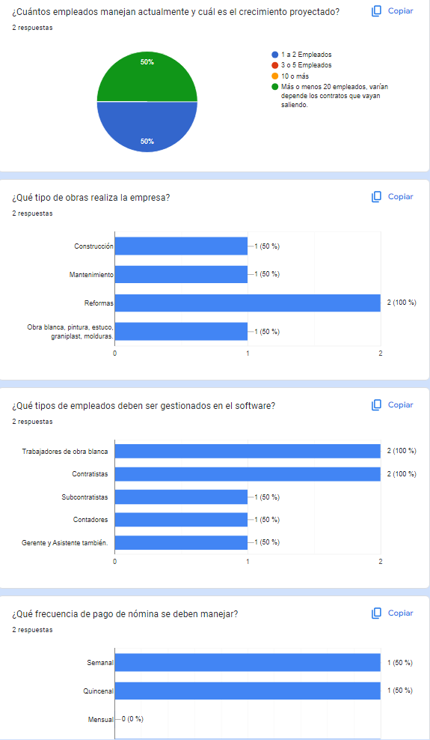

# Documento Levantamiento de Requerimientos

**Requisitos Funcionales**

**Ingreso a la Aplicación:**

|  |  |  |  |  |
| --- | --- | --- | --- | --- |
| **NOMITECH** | | | | |
| **SRS - Especificación de Requerimientos Funcionales** | | | | |
| **Código** | **Nombre** | | **Fecha** | **Grado Necesidad** |
| 001 | **Ingreso a la aplicación** | | 29/08/2024 | Esencial |
| **Descripción** | El sistema debe permitir ingresar por medio de la cabecera HTTP. | | | |
| **Entradas** | **Fuente** | **Salida** | **Destino** | **Restricciones** |
| El IP del computador en donde se encuentre conectado o URL. | Red | Pantalla en opción de registrar al usuario. | Pantallas | El ingreso solo se realizar el personal autorizado para tal evento (Gerente, Asistente y Desarrollador). |
| **Proceso** | El sistema deberá tener un nombre por medio del cual permita su ingreso digitándolo en la barra del navegador: http//nomitech.visiontechonology.com todo esto debidamente configurado en el servidor Web. | | | |
| **Efecto Colateral** | Para este sistema la dirección será: <http://nomitech.visiontechnology.com> | | | |

**Administración de Usuarios:**

|  |  |  |  |  |
| --- | --- | --- | --- | --- |
| **NOMITECH** | | | | |
| **SRS - Especificación de Requerimientos Funcionales** | | | | |
| **Código** | **Nombre** | | **Fecha** | **Grado Necesidad** |
| 002 | **Ingreso o supresión de roles** | | 29/08/2024 | Esencial |
| **Descripción** | El sistema debe permitir el ingreso de uno o más roles y de igual manera su  supresión. | | | |
| **Entradas** | **Fuente** | **Salida** | **Destino** | **Restricciones** |
| Usuarios del  sistema rol | Formulario de ingreso de datos | Usuarios con su rol asignado. | Base datos | Cada usuario tendrá un rol como mínimo. |
| **Proceso** | El administrador tendrá la opción de gestionar los usuarios; al ingresar a esta opción se desplegará un listado de los usuarios, a los cuales se les podrá asignar roles, el administrador hace clic sobre esta opción relacionada con el usuario y el sistema le despliega el listado de roles disponibles para que el administrador seleccione los adecuados para ese usuario. Una vez el usuario administrador del sistema seleccione la opción Guardar, el sistema pedirá confirmación y luego procederá a almacenar los cambios. | | | |
| **Efecto Colateral** | No aplica | | | |

|  |  |  |  |  |
| --- | --- | --- | --- | --- |
| **NOMITECH** | | | | |
| **SRS - Especificación de Requerimientos Funcionales** | | | | |
| **Código** | **Nombre** | | **Fecha** | **Grado Necesidad** |
| 003 | **Creación de usuarios** | | 29/08/2024 | Esencial |
| **Descripción** | El sistema debe permitir la creación de diferentes usuarios para asignarles permisos de acuerdo a sus tareas. | | | |
| **Entradas** | **Fuente** | **Salida** | **Destino** | **Restricciones** |
| Datos del usuario: Password, Nombres, Apellidos, Tipo de Usuario, Cédula, Email, Teléfono | Formulario de ingreso de datos | Usuario con acceso al sistema | Base datos | Los campos son obligatorios y no puede haber usuarios repetidos. |
| **Proceso** | El administrador del sistema tendrá una opción que le permitirá crear usuarios y administrarlos definiendo su tipo. El sistema verificará que la información necesaria para crear un usuario este completa y luego seleccionar la opción Guardar, el sistema creará el usuario en la Base de Datos y lo dejará disponible para que pueda ingresar. Antes de almacenarse la información en la Base de Datos el sistema le presenta al usuario en pantalla de confirmación de los datos ingresados. | | | |
| **Efecto Colateral** | No aplica | | | |

|  |  |  |  |  |
| --- | --- | --- | --- | --- |
| **NOMITECH** | | | | |
| **SRS - Especificación de Requerimientos Funcionales** | | | | |
| **Código** | **Nombre** | | **Fecha** | **Grado Necesidad** |
| 004 | **Actualización password de usuarios** | | 29/08/2024 | Esencial |
| **Descripción** | El sistema debe permitir la actualización de los password de los usuarios. | | | |
| **Entradas** | **Fuente** | **Salida** | **Destino** | **Restricciones** |
| Identificación y Password | Formulario de ingreso de datos | Confirmación por pantalla | Base datos | Máximo 10 caracteres. |
| **Proceso** | El administrador del sistema tendrá una opción que le permitirá modificar el password de los usuarios, por medio de un formulario ya definido en el cual se solicitará el número de identificación, el password actual y el nuevo password. Al confirmar la operación su nuevo password se almacenará en la base de datos y el usuario lo verificará en su próximo ingreso. | | | |
| **Efecto Colateral** | No aplica | | | |

|  |  |  |  |  |
| --- | --- | --- | --- | --- |
| **NOMITECH** | | | | |
| **SRS - Especificación de Requerimientos Funcionales** | | | | |
| **Código** | **Nombre** | | **Fecha** | **Grado Necesidad** |
| 005 | **Habilitar o deshabilitar usuarios** | | 29/08/2024 | Esencial |
| **Descripción** | El sistema debe permitir habilitar o deshabilitar usuarios. | | | |
| **Entradas** | **Fuente** | **Salida** | **Destino** | **Restricciones** |
| Identificación de usuario | Formulario de ingreso de datos | Confirmación por pantalla | Propiedad del usuario modificada | El usuario administrador del sistema no podrá ser deshabilitado ya que es él quien lo maneja. |
| **Proceso** | El administrador del sistema tendrá una opción que le permitirá listar los usuarios para habilitar o deshabilitarlo, enfrente de su nombre existirá una casilla que el utilizará de acuerdo a la acción que desea realizar. Obviamente la opción de habilitar la tiene los usuarios deshabilitados y la de deshabilitar los usuarios habilitados. Todo esto se confirma y se explica la razón por la cual se realiza la operación en un espacio de comentario. | | | |
| **Efecto Colateral** | Usuario deshabilitado no puede ingresar al sistema. | | | |

**Creación y Asignación de Proyectos:**

|  |  |  |  |  |
| --- | --- | --- | --- | --- |
| **NOMITECH** | | | | |
| **SRS - Especificación de Requerimientos Funcionales** | | | | |
| **Código** | **Nombre** | | **Fecha** | **Grado Necesidad** |
| 006 | **Creación de Proyectos** | | 29/8/2024 | Esencial |
| **Descripción** | Permitir crear los diferentes tipos de proyectos los cuales serán asignados a los diferentes obreros de la organización. | | | |
| **Entradas** | **Fuente** | **Salida** | **Destino** | **Restricciones** |
| Nombre del proyecto, dirección del proyecto. | Formulario de creación de proyectos. | Lista de proyectos para asignar a los obreros. | Base datos | Solo el gerente y supervisores pueden asignar proyectos a los obreros. |
| **Código** | El sistema debe permitir crear proyectos para luego ser asignados a los trabajadores. Ejemplo: | | | |
| **Efecto Colateral** | No aplica | | | |

|  |  |  |  |  |
| --- | --- | --- | --- | --- |
| **NOMITECH** | | | | |
| **SRS - Especificación de Requerimientos Funcionales** | | | | |
| **Código** | **Nombre** | | **Fecha** | **Grado Necesidad** |
| 007 | **Asignación de proyectos a obreros** | | 29/8/2024 | Esencial |
| **Descripción** | Permitir asignar trabajadores a proyectos específicos y registrar su desempeño. | | | |
| **Entradas** | **Fuente** | **Salida** | **Destino** | **Restricciones** |
| Lista de proyectos, lista de obreros, desempeño | Formulario de asignación de proyectos. | Lista de trabajadores cada uno con su proyecto asignado, opción de espacio para describir luego como fue su desempeño. | Base datos | Solo el gerente y supervisores pueden asignar proyectos a los obreros. |
| **Código** | El sistema debe permitir asignar proyectos a los trabajadores, según el tipo de proyecto (pintura, estuco, graniplast, molduras, instalación de luces, etc.). | | | |
| **Efecto Colateral** | No aplica | | | |

**Calculo de la Nómina:**

|  |  |  |  |  |
| --- | --- | --- | --- | --- |
| **NOMITECH** | | | | |
| **SRS - Especificación de Requerimientos Funcionales** | | | | |
| **Código** | **Nombre** | | **Fecha** | **Grado Necesidad** |
| 008 | **Auditoría automática de deducciones** | | 29/8/2024 | Esencial |
| **Descripción** | Implementar un módulo de auditoría automática que revise deducciones por préstamos y pérdidas de herramientas en busca de errores o duplicados. | | | |
| **Entradas** | **Fuente** | **Salida** | **Destino** | **Restricciones** |
| Datos de deducciones aplicadas: Monto, descripción de la reducción, fecha. | Módulo de auditoría | Informe de deducciones erróneas o duplicadas. | Email, SMS | Solo el administrador puede revisar los informes de auditoría y realizar correcciones en el sistema. |
| **Proceso** | El sistema debe auditar todas las deducciones aplicadas antes de generar el resumen de nómina final para los empleados. | | | |
| **Efecto Colateral** | No aplica | | | |

|  |  |  |  |  |
| --- | --- | --- | --- | --- |
| **NOMITECH** | | | | |
| **SRS - Especificación de Requerimientos Funcionales** | | | | |
| **Código** | **Nombre** | | **Fecha** | **Grado Necesidad** |
| 009 | **Cálculo automático de horas extras** | | 29/8/2024 | Esencial |
| **Descripción** | El sistema debe calcular automáticamente cada 8 días las horas extras de los obreros, teniendo en cuenta el horario de ingreso y de salida de cada día trabajado. | | | |
| **Entradas** | **Fuente** | **Salida** | **Destino** | **Restricciones** |
| Horas trabajadas por día, hora de ingreso, hora de salida | Excel | Informe con el cálculo de horas extras y montos correspondientes. | Base de Datos | El cálculo debe ser autorizado por el asistente antes de ser incluido en la nómina. |
| **Proceso** | El sistema debe calcular las horas extras teniendo en cuenta las horas registradas de ingreso y salida, se considera hora extra a partir de las 6:00 pm. | | | |
| **Efecto Colateral** | No aplica | | | |

|  |  |  |  |  |
| --- | --- | --- | --- | --- |
| **NOMITECH** | | | | |
| **SRS - Especificación de Requerimientos Funcionales** | | | | |
| **Código** | **Nombre** | | **Fecha** | **Grado Necesidad** |
| 010 | **Bonificaciones** | | 29/8/2024 | Esencial |
| **Descripción** | El sistema tendrá un listado de empleados que han sido escogidos para bonificación por parte de la organización. | | | |
| **Entradas** | **Fuente** | **Salida** | **Destino** | **Restricciones** |
| Listado de empleados, valor de la bonificación | Excel | Listado de empleados con el valor de la bonificación a recibir. | Base de Datos | La bonificación debe ser autorizada por el gerente antes de ser incluido en la nómina. |
| **Proceso** | El sistema debe mostrar el listado de empleados con derecho a bonificaciones para luego ser tenidas en cuenta al momento de calcular la nómina. | | | |
| **Efecto Colateral** | No aplica | | | |

|  |  |  |  |  |
| --- | --- | --- | --- | --- |
| **NOMITECH** | | | | |
| **SRS - Especificación de Requerimientos Funcionales** | | | | |
| **Código** | **Nombre** | | **Fecha** | **Grado Necesidad** |
| 011 | **Cálculo pago de nomina** | | 29/8/2024 | Esencial |
| **Descripción** | El sistema debe calcular automáticamente cada 8 días el pago de la nómina de cada trabajador, teniendo en cuenta el horario de ingreso y de salida de cada día trabajador hasta las 6:00 p.m. porque después de este horario se considera horas extras. Debe calcular el pago básico, más el total de las horas extras, menos el total de las deducciones, más las bonificaciones de cada trabajador. | | | |
| **Entradas** | **Fuente** | **Salida** | **Destino** | **Restricciones** |
| Horas trabajadas por día, hora de ingreso, hora de salida | Excel | Informe con el cálculo de horas extras, deducciones y bonificaciones correspondientes. | Base de Datos | El cálculo debe ser autorizado por el asistente antes de ser incluido en la nómina. |
| **Proceso** | El sistema debe calcular las horas extras teniendo en cuenta las horas registradas de ingreso y salida, se considera hora extra a partir de las 6:00 pm. También debe tener en cuenta las bonificaciones ya las deducciones de cada trabajador. | | | |
| **Efecto Colateral** | No aplica | | | |

|  |  |  |  |  |
| --- | --- | --- | --- | --- |
| **NOMITECH** | | | | |
| **SRS - Especificación de Requerimientos Funcionales** | | | | |
| **Código** | **Nombre** | | **Fecha** | **Grado Necesidad** |
| 012 | **Notificaciones automáticas de pagos** | | 29/8/2024 | Esencial |
| **Descripción** | Enviar notificaciones automáticas a los empleados cuando se efectúan los pagos de nómina. | | | |
| **Entradas** | **Fuente** | **Salida** | **Destino** | **Restricciones** |
| Datos de contacto empleado: Email, teléfono; estado de la nómina. | Sistema de notificaciones | Notificaciones enviadas a los empleados al realizarse el pago. | Email, SMS | Solo los empleados activos laboralmente y registrados en la base de datos recibirán notificaciones; el área de administración configura los envíos. |
| **Proceso** | El sistema debe enviar notificaciones vía email y/o SMS cuando se realicen los pagos de la nómina a cada empleado. | | | |
| **Efecto Colateral** | No aplica | | | |

**Requisitos No Funcionales**

|  |  |  |  |  |
| --- | --- | --- | --- | --- |
| **NOMITECH** | | | | |
| **SRS - Especificación de Requerimientos No Funcionales** | | | | |
| **Código** | **Nombre** | | **Fecha** | **Grado Necesidad** |
| 001 | **Disponibilidad 24/7** | | 29/8/2024 | Esencial |
| **Descripción** | El sistema debe estar disponible 24 horas al día, 7 días a la semana para que los usuarios puedan acceder en cualquier momento. | | | |
| **Entradas** | **Fuente** | **Salida** | **Destino** | **Restricciones** |
| Datos de acceso de usuarios, datos del sistema. | Infraestructura del sistema | Acceso continúo al sistema sin interrupciones. | Base datos, Servidor | El tiempo de inactividad no establecido no debe superar el 0.1% al año; mantenimiento acordado debe anunciarse con antelación. |
| **Proceso** | Implementar redundancia en los servidores y monitorización continua para detectar y corregir posibles fallos. | | | |
| **Efecto Colateral** | No aplica | | | |

|  |  |  |  |  |
| --- | --- | --- | --- | --- |
| **NOMITECH** | | | | |
| **SRS - Especificación de Requerimientos No Funcionales** | | | | |
| **Código** | **Nombre** | | **Fecha** | **Grado Necesidad** |
| 002 | **Soporte multiusuario simultáneo** | | 29/8/2024 | Esencial |
| **Descripción** | El tiempo de respuesta del sistema no debe superar los 3 segundos en consultas de nómina o asignaciones de proyectos. | | | |
| **Entradas** | **Fuente** | **Salida** | **Destino** | **Restricciones** |
| Datos de consultas, operaciones de cálculo. | Pruebas de rendimiento | Respuesta rápida en todas las consultas del sistema. | Pantallas | El tiempo máximo de respuesta no debe superar los 3 segundos para operaciones de nómina y cálculos de horas trabajadas. |
| **Proceso** | Implementar bases de datos optimizadas y caché para mejorar la velocidad de procesamiento de consultas frecuentes. | | | |
| **Efecto Colateral** | No aplica | | | |

|  |  |  |  |  |
| --- | --- | --- | --- | --- |
| **NOMITECH** | | | | |
| **SRS - Especificación de Requerimientos No Funcionales** | | | | |
| **Código** | **Nombre** | | **Fecha** | **Grado Necesidad** |
| 003 | **Interfaz intuitiva y adaptable** | | 29/8/2024 | Esencial |
| **Descripción** | El sistema debe tener una interfaz de usuario intuitiva y adaptativa para que pueda ser usado sin dificultad en diferentes dispositivos. | | | |
| **Entradas** | **Fuente** | **Salida** | **Destino** | **Restricciones** |
| Datos de diseño de interfaz. | Diseño UI/UX adaptativo | Interfaz accesible y fácil de usar en computadoras de escritorio, tabletas y dispositivos móviles. | Pantallas | La interfaz debe ajustarse automáticamente a diferentes resoluciones de pantalla sin perder funcionalidad o claridad visual. |
| **Proceso** | Implementar diseño responsivo para garantizar que los módulos principales sean fácilmente accesibles desde cualquier dispositivo. | | | |
| **Efecto Colateral** | No aplica | | | |

|  |  |  |  |  |
| --- | --- | --- | --- | --- |
| **NOMITECH** | | | | |
| **SRS - Especificación de Requerimientos No Funcionales** | | | | |
| **Código** | **Nombre** | | **Fecha** | **Grado Necesidad** |
| 004 | **Soporte técnico y mantenimiento** | | 29/8/2024 | Esencial |
| **Descripción** | El sistema debe contar con un soporte técnico disponible en caso de errores o caídas, y realizar mantenimientos periódicos sin afectar las operaciones. | | | |
| **Entradas** | **Fuente** | **Salida** | **Destino** | **Restricciones** |
| Reportes de fallos, alertas de sistema. | Sistema de soporte y mantenimiento | Resolución rápida de incidencias y mantenimientos programados. | Servidores, sistema de soporte | Las operaciones críticas no deben verse afectadas por mantenimientos planificados; los usuarios deben recibir notificaciones previas. |
| **Proceso** | Implementar un sistema de tickets para reportar fallos y programar mantenimientos automáticos durante las horas de menor actividad. | | | |
| **Efecto Colateral** | No aplica | | | |

|  |  |  |  |  |
| --- | --- | --- | --- | --- |
| **NOMITECH** | | | | |
| **SRS - Especificación de Requerimientos No Funcionales** | | | | |
| **Código** | **Nombre** | | **Fecha** | **Grado Necesidad** |
| 005 | **Seguridad de datos personales** | | 29/8/2024 | Esencial |
| **Descripción** | Los datos personales de los empleados (como cédula, dirección, teléfono) deben estar encriptados tanto en tránsito como en reposo. | | | |
| **Entradas** | **Fuente** | **Salida** | **Destino** | **Restricciones** |
| Datos de empleados: Cédula, nombres, dirección, teléfono. | Base de datos, cifrado SSL | Datos personales almacenados y transmitidos de manera segura, sin riesgo de filtraciones. | Base de datos, servidores | Solo usuarios autorizados con permisos específicos pueden ver o modificar datos personales. |
| **Proceso** | Implementar cifrado de datos personales para datos y para transmisión de datos sensibles. | | | |
| **Efecto Colateral** | No aplica | | | |

|  |  |  |  |  |
| --- | --- | --- | --- | --- |
| **NOMITECH** | | | | |
| **SRS - Especificación de Requerimientos No Funcionales** | | | | |
| **Código** | **Nombre** | | **Fecha** | **Grado Necesidad** |
| 006 | **Esquema de color azul corporativo** | | 29/8/2024 | Esencial |
| **Descripción** | El sistema debe utilizar un esquema de color azul para reflejar la identidad corporativa en todos los módulos y pantallas. | | | |
| **Entradas** | **Fuente** | **Salida** | **Destino** | **Restricciones** |
| Paleta de colores, código de color | Guía de estilo | Interfaz de usuario con un diseño consistente en tonos de azul en botones, encabezados y fondos. | Base de datos, servidores | El esquema de color no debe comprometer la legibilidad o accesibilidad para usuarios con daltonismo o problemas de visión. |
| **Proceso** | El sistema debe implementar el esquema de color azul en toda la interfaz, asegurando un contraste adecuado. | | | |
| **Efecto Colateral** | No aplica | | | |

# Diagramas de Casos de Uso

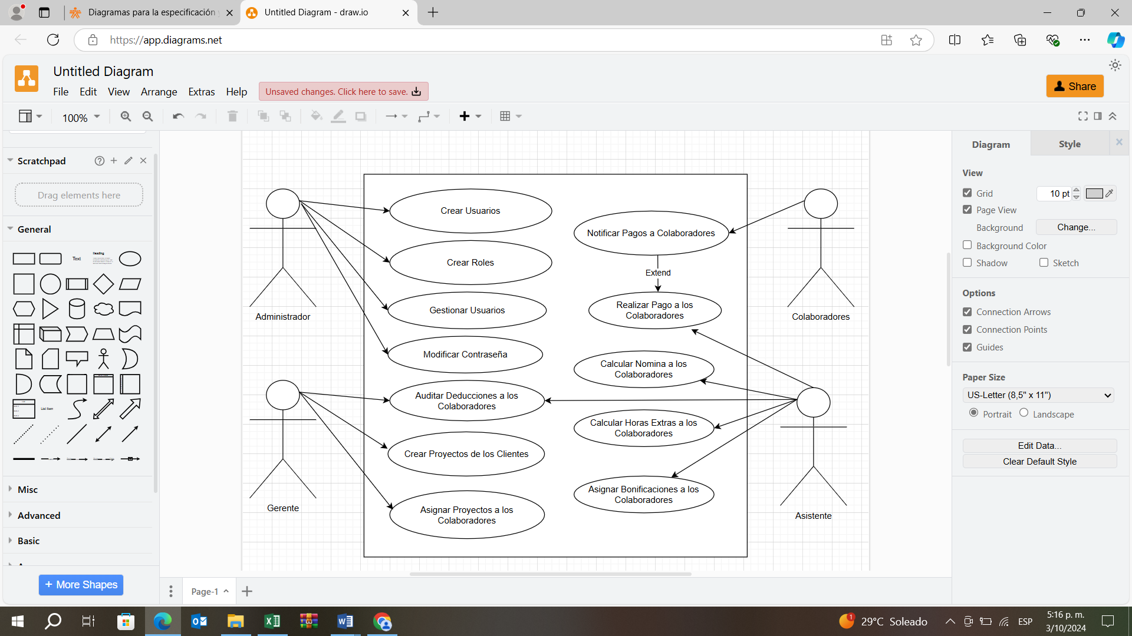 El siguiente diagrama de casos de uso permite visualizar cada una de las funciones que realizará nuestra aplicación **Nomitech**, desde el punto vista del usuario y cómo se relaciona o interactúa con cada una de las funcionalidades del sistema.

# Especificaciones de Casos de Uso

A continuación se realiza una descripción textual de cada uno de los casos de uso, detallando los flujos y eventos que interactúan con el sistema y cada uno de los actores participantes; esto con el fin de tener una documentación de la aplicación para futuras modificaciones u otros usuarios o administradores nuevos. Para la aplicación Nomitech tenemos los siguientes:

1. **Crear Usuarios:**

|  |  |
| --- | --- |
| **DESCRIPCIÓN DE UNA ESPECIFICACIÓN DE CASO DE USO** | |
| **Nombre del caso de uso** | Crear Usuarios |
| **Autor** | María Eugenia |
| **Fecha** | 20/09/2024 |
| **Descripción** | Crear los usuarios que tendrán acceso a la aplicación. |
| **Actores** | Administrador |
| **Precondiciones** | Debe tener rol como administrador para ingresar al sistema. |
| **Flujo-Normal** | 1. El actor da clic en la opción Crear Usuarios. |
|  | 2. Se muestra un formulario para ingresar los datos del usuario. |
|  | 3. El actor introduce los datos de cada uno de los usuarios. |
|  | 4. El actor presiona el botón Guardar. |
|  | 5. El sistema verifica que los datos obligatorios no estén vacíos y los almacena. |
| **Flujo-Alternativo** | 5.1 Se hace una comprobación de los datos. si no son correctos muestra un mensaje que algunos campos no pueden estar vacíos porque son obligatorios. |
| **Pos Condiciones** | Los datos de los usuarios creados se almacenan en la base de datos. |

1. **Crear Roles:**

|  |  |
| --- | --- |
| **DESCRIPCIÓN DE UNA ESPECIFICACIÓN DE CASO DE USO** | |
| **Nombre del caso de uso** | Crear Roles |
| **Autor** | María Eugenia |
| **Fecha** | 20/09/2024 |
| **Descripción** | Crear los roles de cada uno de los usuarios que tendrán acceso a la aplicación. |
| **Actores** | Administrador |
| **Precondiciones** | Debe tener rol como administrador para ingresar al sistema. |
| **Flujo-Normal** | 1. El actor da clic en la opción Crear Roles. |
|  | 2. Se muestra un formulario para ingresar el nombre del rol y la descripción. |
|  | 3. El actor introduce la información del rol nombre y descripción. |
|  | 4. El actor presiona el botón Crear Rol. |
|  | 5. El sistema verifica que los datos obligatorios no estén vacíos y los almacena. |
| **Flujo-Alternativo** | 5.1 Se hace una comprobación de los datos. Si no son correctos muestra un mensaje que algunos campos no pueden estar vacíos porque son obligatorios. |
| **Pos Condiciones** | Los datos de los roles creados se almacenan en la base de datos. |

1. **Gestionar Usuarios:**

|  |  |
| --- | --- |
| **DESCRIPCIÓN DE UNA ESPECIFICACIÓN DE CASO DE USO** | |
| **Nombre del caso de uso** | Gestionar Usuarios |
| **Autor** | María Eugenia |
| **Fecha** | 20/09/2024 |
| **Descripción** | Gestionar los usuarios que fueron creados, permitiendo habilitarlos o deshabilitarlos. |
| **Actores** | Administrador |
| **Precondiciones** | Debe tener rol como administrador para ingresar al sistema. |
| **Flujo-Normal** | 1. El actor da clic en la opción Gestionar Usuarios. |
|  | 2. Se muestra un formulario que contiene una lista de los usuarios con sus respectivos roles. |
|  | 3. El actor habilita o deshabilita un usuario según su preferencia. |
|  | 4. El actor presiona el botón Habilitar o Deshabilitar, según su preferencia. |
|  | 5. El sistema verifica la opción seleccionada y habilita o deshabilita el usuario. |
| **Flujo-Alternativo** | 5.1 El sistema muestra un mensaje de confirmación que habilitó o deshabilitó el usuario. |
| **Pos Condiciones** | Los usuarios quedan habilitados o deshabilitados. |

1. **Modificar Contraseña:**

|  |  |
| --- | --- |
| **DESCRIPCIÓN DE UNA ESPECIFICACIÓN DE CASO DE USO** | |
| **Nombre del caso de uso** | Modificar Contraseña |
| **Autor** | María Eugenia |
| **Fecha** | 20/09/2024 |
| **Descripción** | Permitir al administrador modificar la contraseña de los usuarios. |
| **Actores** | Administrador |
| **Precondiciones** | Debe tener rol como administrador para ingresar al sistema. |
| **Flujo-Normal** | 1. El actor da clic en la opción Modificar Contraseña. |
|  | 2. Se muestra un formulario que contiene los nombres de los usuarios, con la opción de escribir nueva contraseña y confirmar la nueva contraseña. |
|  | 3. El actor cambia la contraseña del usuario y la confirma. |
|  | 4. El actor presiona el botón Guardar |
|  | 5. El sistema verifica que las contraseñas coincidan y la almacena en la base de datos. |
| **Flujo-Alternativo** | 5.1 El sistema muestra un mensaje de error informando que las contraseñas no coinciden, |
| **Pos Condiciones** | Las contraseñas quedan modificadas. |

1. **Auditar Deducciones de Nómina:**

|  |  |
| --- | --- |
| **DESCRIPCIÓN DE UNA ESPECIFICACIÓN DE CASO DE USO** | |
| **Nombre del caso de uso** | Auditar Deducciones a los Colaboradores |
| **Autor** | María Eugenia |
| **Fecha** | 20/09/2024 |
| **Descripción** | Permitir al gerente auditar las deducciones que se realizaran a los colaboradores antes de generar la nómina y realizar los pagos. |
| **Actores** | Gerente, Asistente |
| **Precondiciones** | Debe tener rol como usuario para ingresar al sistema. |
| **Flujo-Normal** | 1. El actor da clic en la opción Auditar Deducciones. |
|  | 2. Se muestra un formulario que lista los colaboradores con cada uno de sus deducciones pendientes por realizar. |
|  | 3. El actor revisa y autoriza la deducción. |
|  | 4. El actor presiona el botón Autorizar. |
|  | 5. El (Asistente) verifica que el gerente ya autorizó las deducciones. |
|  | 6. El sistema verifica que las deducciones estén autorizadas. |
| **Flujo-Alternativo** | 6.1 El sistema muestra un mensaje de error informando que las deducciones no están autorizadas. |
| **Pos Condiciones** | Las deducciones quedan autorizadas para que la secretaria proceda con el pago de la nómina. |

# .

1. **Crear Proyectos de los Clientes:**

|  |  |
| --- | --- |
| **DESCRIPCIÓN DE UNA ESPECIFICACIÓN DE CASO DE USO** | |
| **Nombre del caso de uso** | Crear Proyectos de los Clientes |
| **Autor** | María Eugenia |
| **Fecha** | 20/09/2024 |
| **Descripción** | Permitir al gerente crear los diferentes tipos de proyectos de los clientes de la empresa. |
| **Actores** | Gerente |
| **Precondiciones** | Debe tener rol como usuario para ingresar al sistema. |
| **Flujo-Normal** | 1. El actor da clic en la opción Crear Proyecto. |
|  | 2. Se muestra un formulario que muestra los campos Nombre Proyecto, Descripción, Nombre Cliente, Dirección, Cotización. |
|  | 3. El actor ingresa los datos al formulario. |
|  | 4. El actor presiona el botón Guardar. |
|  | 5. El sistema verifica que los datos ingresados estén completos y los almacena en la bd. |
| **Flujo-Alternativo** | 5.1 El sistema muestra un mensaje de error informando que los campos están incompletos. |
| **Pos Condiciones** | Los tipos de proyectos son creados y serán asignados posteriormente. |

1. **Asignar Proyectos a los Colaboradores:**

|  |  |
| --- | --- |
| **DESCRIPCIÓN DE UNA ESPECIFICACIÓN DE CASO DE USO** | |
| **Nombre del caso de uso** | Asignar Proyectos a los Colaboradores |
| **Autor** | María Eugenia |
| **Fecha** | 20/09/2024 |
| **Descripción** | Permitir al gerente asignar los diferentes tipos de proyectos a los colaboradores de la empresa. |
| **Actores** | Gerente |
| **Precondiciones** | Debe tener rol como usuario para ingresar al sistema. |
| **Flujo-Normal** | 1. El actor da clic en la lista de colaboradores. |
|  | 2. Se muestra una lista de colaboradores que tiene la empresa. |
|  | 3. El actor selecciona el colaborador y le asigna un proyecto de la lista de proyectos. |
|  | 4. El actor presiona el botón Asignar. |
|  | 5. El sistema verifica que el colaborador seleccionado tenga un proyecto asignado. |
| **Flujo-Alternativo** | 5.1 El sistema muestra un mensaje informando que el colaborador seleccionado todavía no tiene un proyecto asignado. |
| **Pos Condiciones** | Los tipos de proyectos son creados y serán asignados posteriormente. |

1. **Asignar Bonificaciones a los Colaboradores:**

|  |  |
| --- | --- |
| **DESCRIPCIÓN DE UNA ESPECIFICACIÓN DE CASO DE USO** | |
| **Nombre del caso de uso** | Asignar Bonificaciones a los Colaboradores |
| **Autor** | María Eugenia |
| **Fecha** | 20/09/2024 |
| **Descripción** | Permitir al asistente asignar bonificaciones a los colaboradores de la empresa. |
| **Actores** | Asistente |
| **Precondiciones** | Debe tener rol como usuario para ingresar al sistema. |
| **Flujo-Normal** | 1. El actor da clic en la opción Asignar Bonificaciones |
|  | 2. Se muestra una lista de colaboradores que tiene la empresa y al frente el campo Valor de la Bonificación. |
|  | 3. El actor selecciona el colaborador y le asigna una bonificación. |
|  | 4. El actor presiona el botón Asignar. |
|  | 5. El sistema verifica que el colaborador seleccionado tenga una bonificación asignada. |
| **Flujo-Alternativo** | 5.1 El sistema muestra un mensaje informando que el colaborador seleccionado todavía no tiene una bonificación asignada. |
| **Pos Condiciones** | Las bonificaciones son asignadas a los colaboradores seleccionados de la lista. |

1. **Calcular Horas Extras de los Colaboradores:**

|  |  |
| --- | --- |
| **DESCRIPCIÓN DE UNA ESPECIFICACIÓN DE CASO DE USO** | |
| **Nombre del caso de uso** | Calcular Horas Extras de los Colaboradores. |
| **Autor** | María Eugenia |
| **Fecha** | 20/09/2024 |
| **Descripción** | Permitir al asistente calcular las horas extras de cada uno de los colaboradores de la empresa. |
| **Actores** | Asistente |
| **Precondiciones** | Debe tener rol como usuario para ingresar al sistema. |
| **Flujo-Normal** | 1. El actor da clic en la opción Calcular Horas Extras. |
|  | 2. Se muestra una lista de colaboradores que tiene la empresa y los campos Hora de Ingreso,  Hora Salida, Total Horas Trabajadas por día, Total Horas Extras a Pagar, y Valor a Pagar por Horas Extras. |
|  | 3. El actor ingresa la información en los campos que lo requieran. |
|  | 4. El actor presiona el botón Calcular Horas Extras. |
|  | 5. El sistema verifica que los campos obligatorios estén diligenciados y realiza el cálculo. |
| **Flujo-Alternativo** | 5.1 El sistema muestra un mensaje informando que debe ingresar el dato correspondiente a los campos obligatorios para proceder a calcular las horas extras. |
| **PosCondiciones** | Se calculan las horas extras trabajadas por cada colaborador para continuar con la nómina. |

1. **Calcular la Nómina de los Colaboradores:**

|  |  |
| --- | --- |
| **DESCRIPCIÓN DE UNA ESPECIFICACIÓN DE CASO DE USO** | |
| **Nombre del caso de uso** | Calcular la nómina de los colaboradores. |
| **Autor** | María Eugenia |
| **Fecha** | 20/09/2024 |
| **Descripción** | Permitir al asistente calcular la nómina de los colaboradores, teniendo en cuenta las horas extras, las bonificaciones y las deducciones de cada uno de ellos. |
| **Actores** | Asistente |
| **Precondiciones** | Debe tener rol como usuario para ingresar al sistema. |
| **Flujo-Normal** | 1. El actor da clic en la opción Calcular Nomina. |
|  | 2. Se muestra una lista de colaboradores con sus respectivas deducciones, bonificaciones, horas extras y valor de horas trabajadas por semana. |
|  | 3. El actor ingresa verifica que la información sea correcta. |
|  | 4. El actor presiona el botón Calcular Nomina. |
|  | 5. El sistema realiza el cálculo de la nómina. |
| **Flujo-Alternativo** | 5.1 El sistema muestra un mensaje informando que la nómina ha sido generada de manera exitosa. |
| **PosCondiciones** | Se calcula la nómina de cada uno de los trabajadores y se procede a realizar el pago a cada uno de ellos. |

1. **Realizar Pago a los Colaboradores:**

|  |  |
| --- | --- |
| **DESCRIPCIÓN DE UNA ESPECIFICACIÓN DE CASO DE USO** | |
| **Nombre del caso de uso** | Realizar Pago a los Colaboradores. |
| **Autor** | María Eugenia |
| **Fecha** | 20/09/2024 |
| **Descripción** | Permitir al asistente visualizar la lista de los colaboradores y poner frente de cada uno si el pago ya fue realizado. |
| **Actores** | Asistente |
| **Precondiciones** | Debe tener rol como usuario para ingresar al sistema. |
| **Flujo-Normal** | 1. El actor da clic en la opción Realizar Pago. |
|  | 2. Se muestra una lista de colaboradores con una lista de chequeo para marcar si el pago fue realizado o no. |
|  | 3. El actor visualiza la lista, escoge un colaborador. |
|  | 4. El actor presiona de la lista de chequeo Pagado, Pendiente o N/A. |
|  | 5. El sistema realiza guarda la información seleccionada. |
| **Flujo-Alternativo** | 5.1 El sistema muestra un mensaje informando que debe escoger una opción del checklist (lista de chequeo). |
| **PosCondiciones** | Se guarda y visualiza un listado de colaboradores informando si ya se realizó el pago. |

1. **Notificar Pago a los Colaboradores:**

|  |  |
| --- | --- |
| **DESCRIPCIÓN DE UNA ESPECIFICACIÓN DE CASO DE USO** | |
| **Nombre del caso de uso** | Notificar Pago a los Colaboradores. |
| **Autor** | María Eugenia |
| **Fecha** | 20/09/2024 |
| **Descripción** | Permitir al asistente notificar a los colaboradores a través de correo electrónico o de mensaje de texto, que su pagó ya fue realizado de manera exitosa, también informa el valor pagado. |
| **Actores** | Asistente |
| **Precondiciones** | Debe tener rol como usuario para ingresar al sistema. |
| **Flujo-Normal** | 1. El actor da clic en la opción Notificar Pagos. |
|  | 2. Se muestra una lista de colaboradores con una lista de chequeo para marcar la notificación a cada uno. |
|  | 3. El actor visualiza la lista y selección la opción Notificar. |
|  | 4. El sistema realiza guarda la información seleccionada y envía las notificaciones. |
|  | 5. El actor (Colaboradores), reciben las notificaciones de sus respectivos pagos. |
| **Flujo-Alternativo** | 5.1 El sistema muestra un mensaje informando que debe escoger una notificación. |
| **PosCondiciones** | Le llegan los mensajes a cada uno de los colaboradores informando el valor pagado. |

## Historias de Usuario

A continuación se describirán las historias de usuario, que son una forma sencilla para representar los requisitos de la aplicación Nomitech, están escritas en un lenguaje muy común y muy legible para el usuario.

|  |  |  |  |
| --- | --- | --- | --- |
| **ID de la Historia** | **Rol** | **Funcionalidad** | **Razón/Resultado** |
| Id.01 | Como  Administrador | Quiero poder añadir más servidores cuando aumente el número de colaboradores. | Para asegurar que el sistema pueda manjar el volumen de usuarios concurrentes. |
| Id.02 | Como  Asistente | Quiero que el sistema responda rápidamente a las consultas de nómina que realizo. | Para no perder tiempo esperando y así poder realizar mis tareas de forma mas eficiente. |
| Id.03 | Como  Gerente | Quiero que varios usuarios puedan acceder simultáneamente al sistema. | Para revisar asignaciones sin bloqueos ni conflictos. |
| Id.04 | Como Colaborador | Quiero que mis datos personales estén protegidos. | Para asegurarme de que no haya riesgo de robo o acceso no autorizado a mi información. |
| Id.05 | Como  Administrador | Quiero revisar todas las acciones realizadas por los usuarios. | Para asegurarme de que no hagan modificaciones no autorizadas a los datos. |
| Id.06 | Como Gerente | Quiero que el sistema realice respaldos automáticos de la información diariamente. | Para prevenir la perdida de datos importantes en caso de fallos técnicos. |
| Id.07 | Como  Gerente | Quiero que el software use el color azul corporativo en la aplicación. | Para mantener la coherencia visual y reforzar la identidad de la empresa. |
| Id.08 | Como  Asistente de Nómina | Quiero que el sistema calcule automáticamente las horas extras de los empleados. | Para evitar errores manuales y asegurar el pago adecuado a los colaboradores. |
| Id.09 | Como  Colaborador | Quiero recibir una notificación cuando mi pago haya sido realizado. | Para estar informado de mis ingresos, sin tener que verificar manualmente. |
| Id.10 | Como  Administrador | Quiero modificar las contraseñas de los usuarios. | Para cuando ellos no puedan ingresar o deseen cambiarla por seguridad. |
| Id.11 | Como  Gerente | Quiero auditar las deducciones a los colaboradores. | Para estar seguro que se le va a descontar lo justo de su pago de nómina. |
| Id.12 | Como  Gerente | Quiero crear los diferentes proyectos de los clientes de la empresa. | Para luego poder asignarlos a los colaboradores. |
| Id.13 | Como  Gerente | Quiero asignar proyectos a los colaboradores. | Para que cada colaborador este encargado de un proyecto y así poder gestionar cada uno. |
| Id.14 | Como Asistente | Quiero asignar bonificaciones a los asistentes. | Para luego poder calcular la nómina como el gerente desea. |
| Id.15 | Como Asistente | Quiero calcular las horas extras de los colaboradores. | Para luego tener en cuenta este paso para el cálculo de la nómina. |
| Id.16 | Como Asistente | Quiero calcular la nómina de los colaboradores, según sus horas trabajas, sus bonificaciones, sus deducciones y sus horas extras. | Para que cada colaborador tenga un salario justo, según lo trabajado, sin errores que se comenten comúnmente cuando se hace de forma manual. |
| Id.17 | Como Asistente | Quiero poder chequear en el sistema el pago de nómina de cada colaborador. | Para poder estar segura que cada colaborador recibió su pago. |
| Id.18 | Como Asistente | Quiero enviar notificaciones a los colaboradores por vía email o por mensaje de texto. | Para que nuestros colaboradores estén informados sobre sus pagos. |

## Diagramas de Actividades

**Inicio de Sesión:**

El flujo inicia con la actividad **Autenticar Usuario** y pasa por un nodo de decisión que verifica si el usuario existe o no, si el usuario existe pasa a un nodo de decisión donde valida el usuario y si no es correcto muestra un mensaje de error; si es correcto da acceso a la aplicación y muestra el menú inicio.

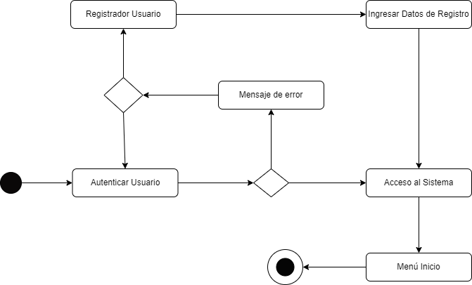

**Menú Inicio:**

El flujo inicia en el Menú de la Aplicación que abre para cada usuario dependiendo su rol (Administrativo, Gerente, Asistente), según el usuario que haya ingresado a la aplicación el sistema muestra las opciones a las que cada uno tiene acceso, al dar clic en Salir se termina el flujo.

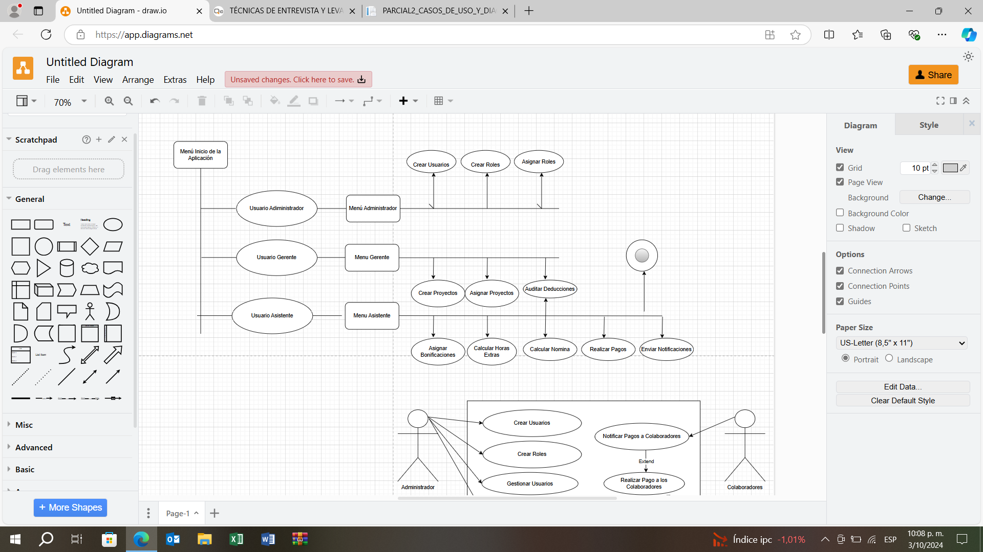

## Diagramas de Secuencia

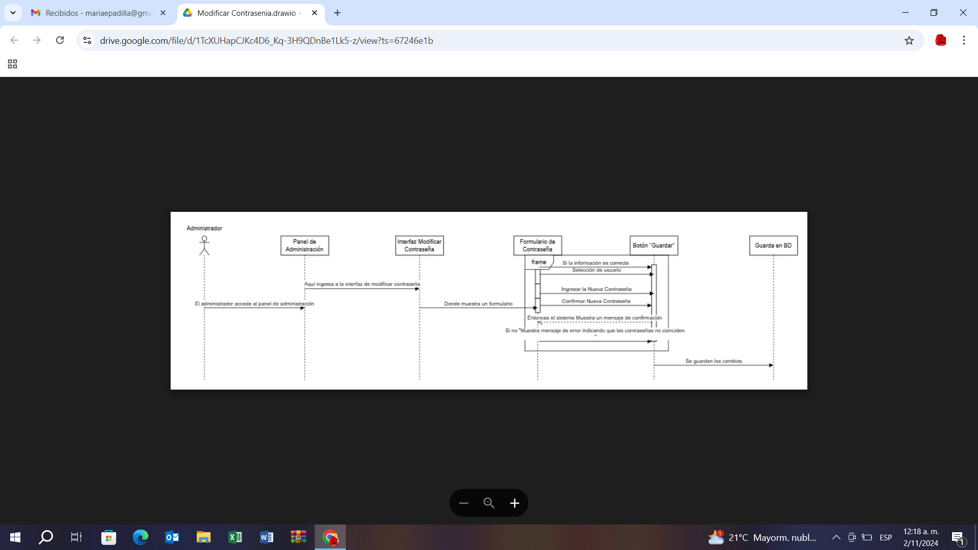**Modificar Contraseña:**

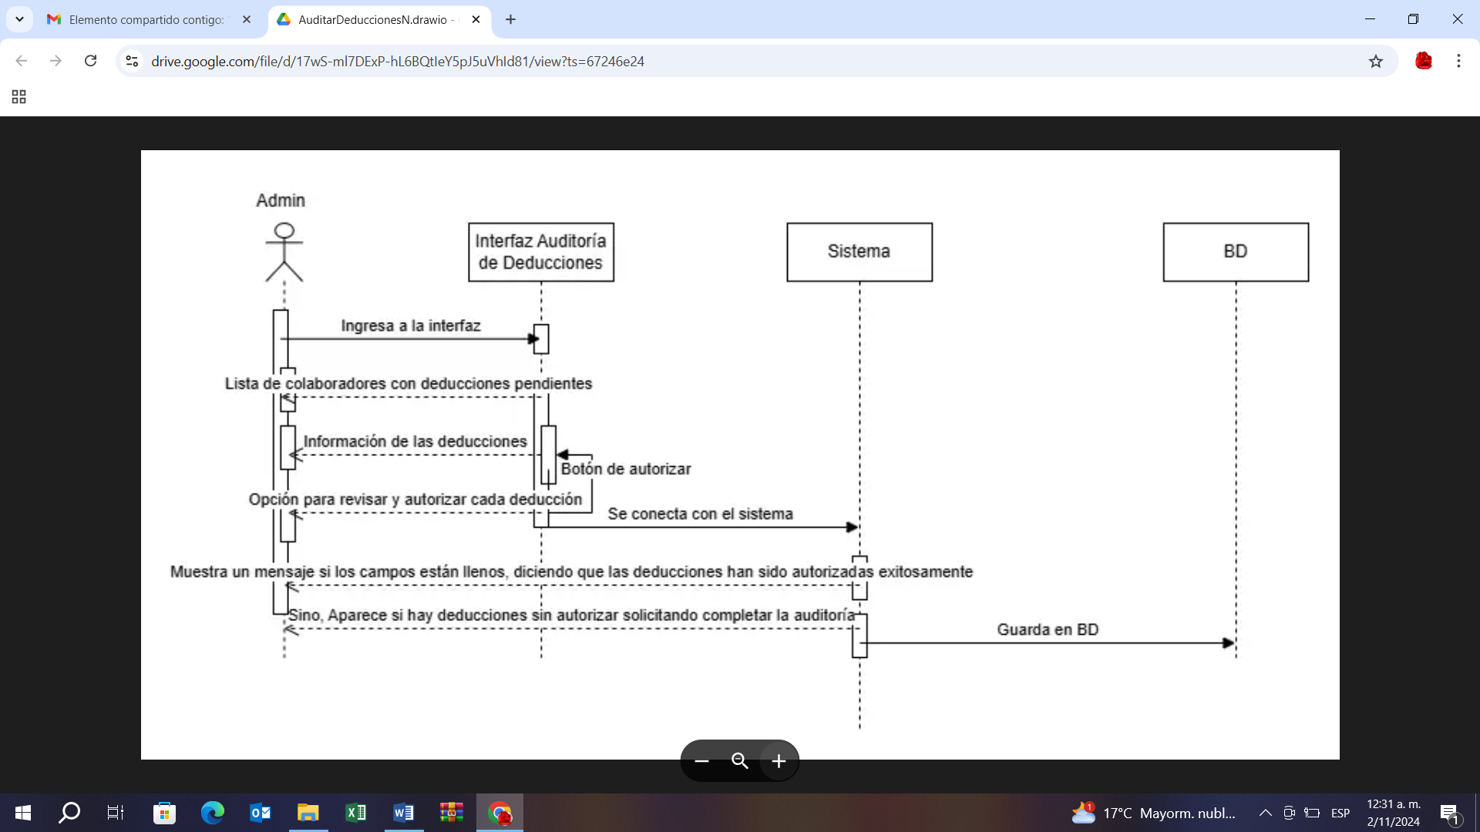**Auditar Deducciones:**

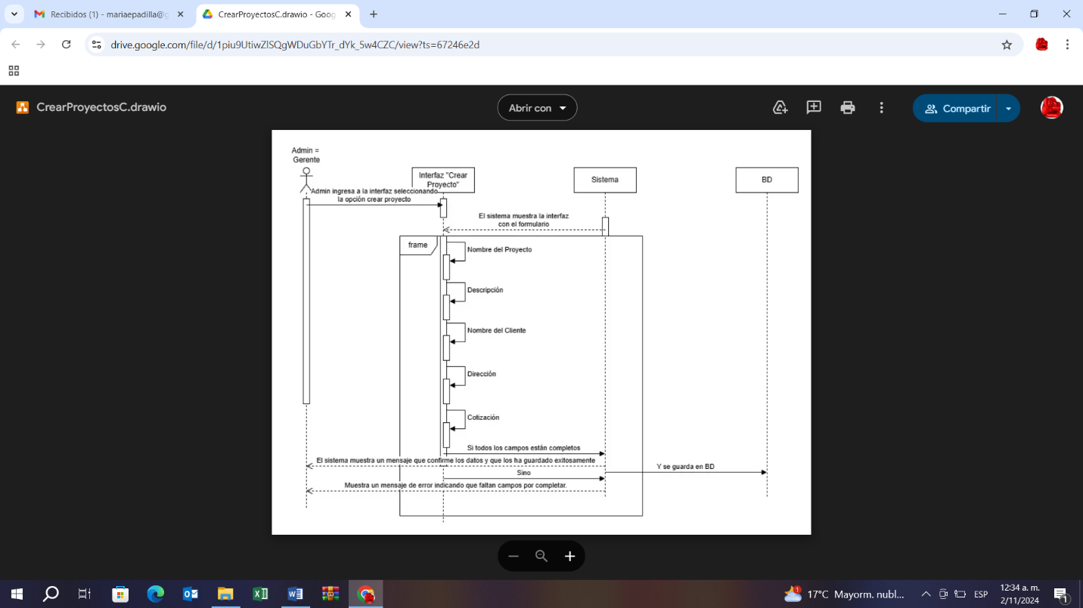**Crear Proyectos:**

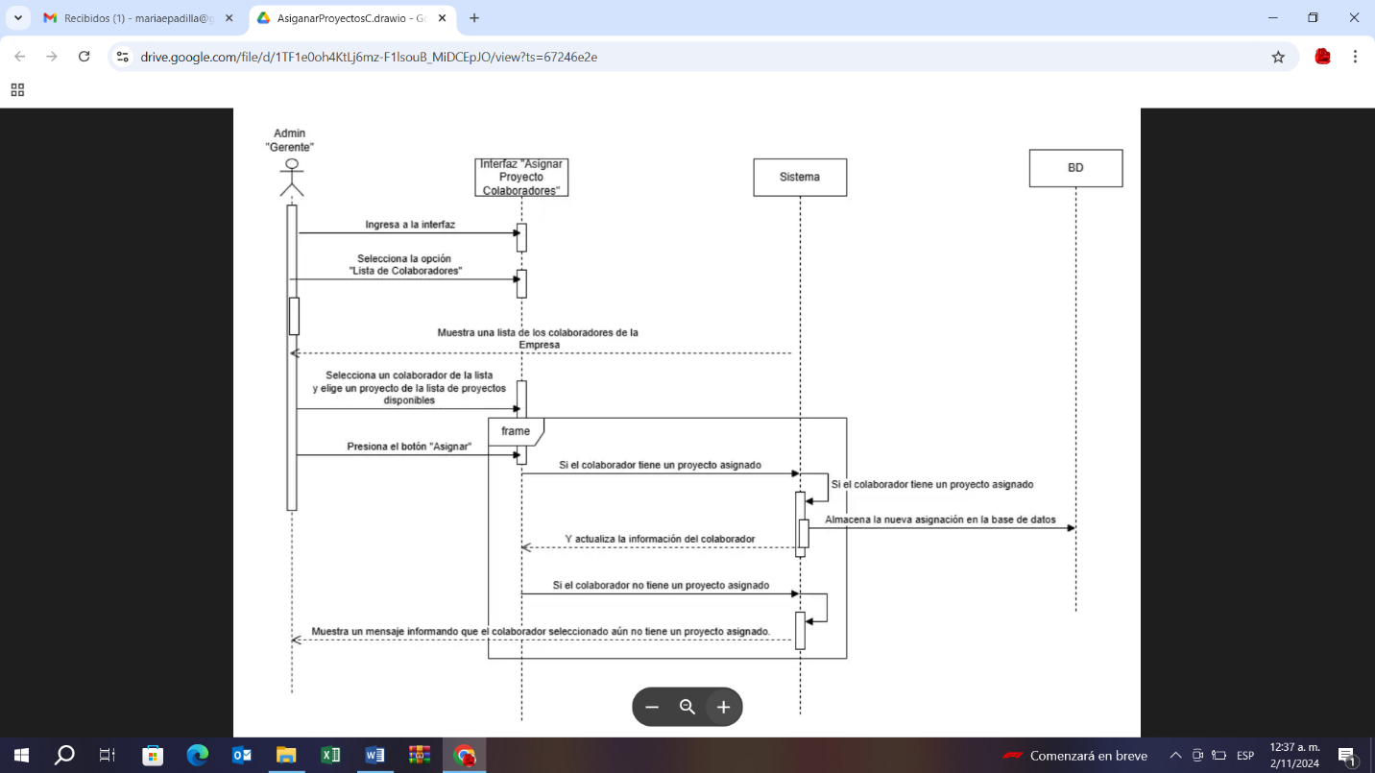**Asignar Proyectos:**

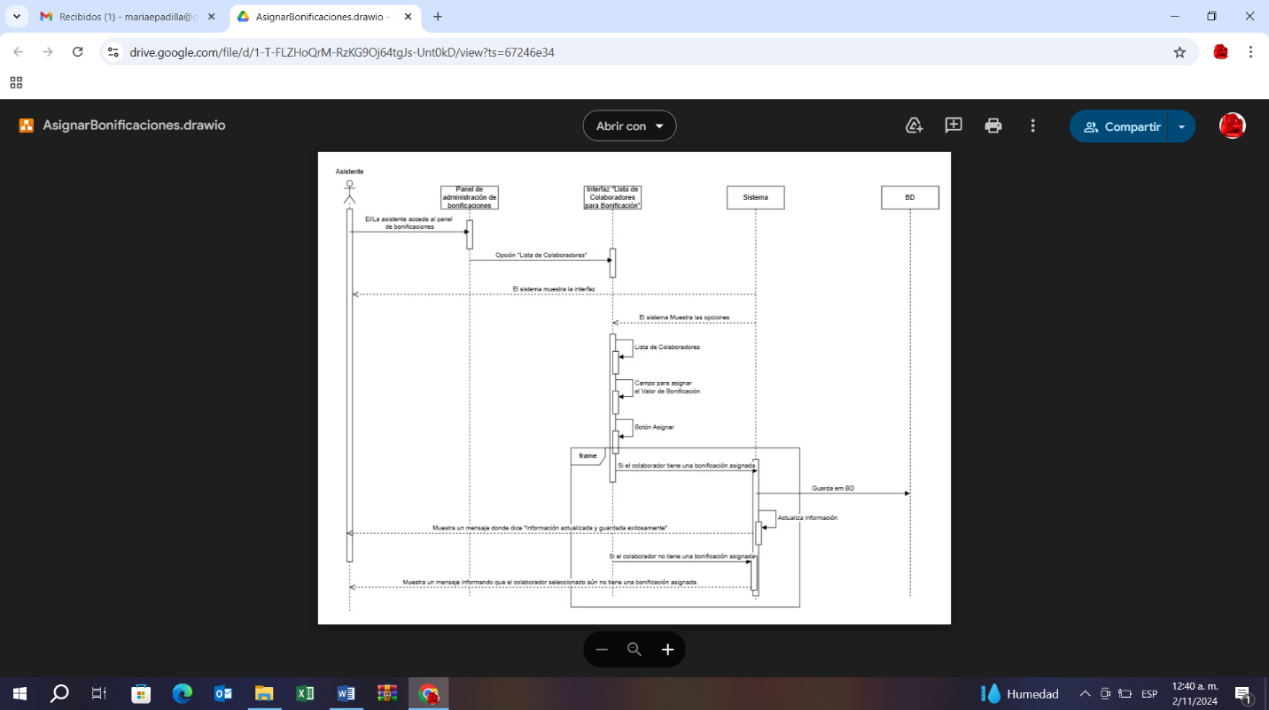**Asignar Bonificaciones:**

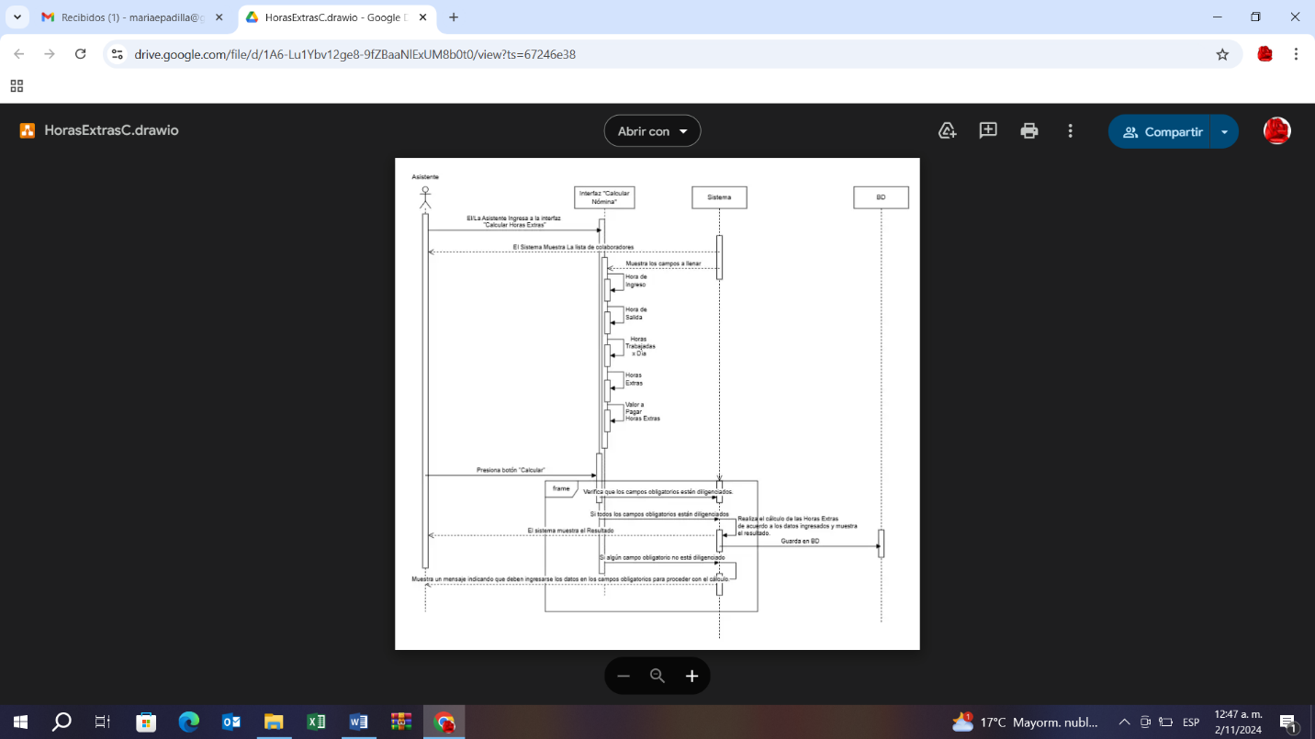**Horas Extras:**

**Calcular Nomina:**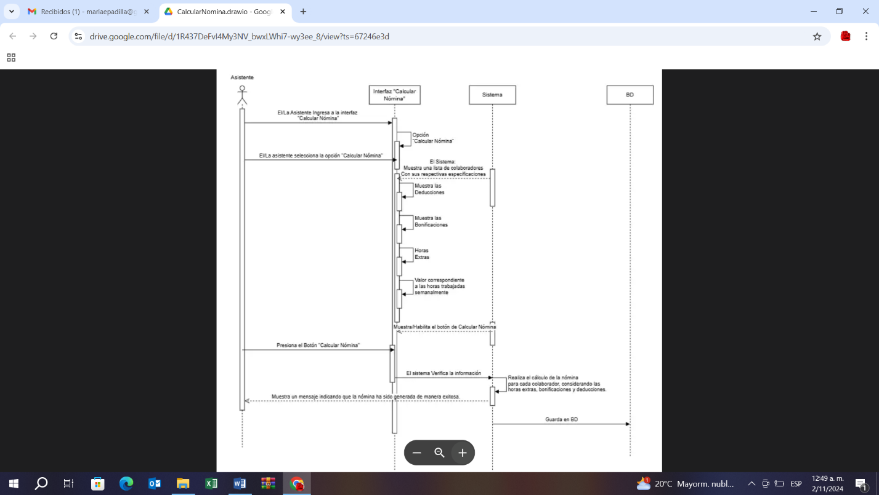

# Conclusiones

El software de nómina **Nomitech** es una implementación muy importante que brinda los mejores resultados dentro de las compañías que realizan los procesos de pago de forma manual. La empresa **Visión Technology** brinda una solución de este tipo para poder realizar los pagos de manera inmediata. Este software es ideal para las organizaciones que están en proceso de digitalización.

En este proyecto hemos aplicado diferentes técnicas de recolección de información, como la entrevista, encuestas y la observación directa del proceso que realiza el cliente en su organización. Hemos llevado a cabo cada etapa del ciclo de vida del software, cada uno con su respectiva documentación.

# Recomendaciones

La empresa Visión Technology recomienda sacarle el máximo provecho a esta aplicación para mejorar los procesos relacionados a los pago de los colaboradores en la compañía Yahweh Decoraciones, para que puedan volverse más productivos. Tener en cuenta el Manual de Usuario y de Instalación antes de empezar a utilizar la aplicación.

# Referencias Bibliográficas

Guía APA: <https://www.normasapa.com>

Repositorio Institucional Javeriano ***https://repository.javeriana.edu.co***

Repositorio Institucional Universidad Católica ***https://repository.unicatolico.edu.co***